诚信应考,考试作弊将带来严重后果！
华南理工大学期末考试
《数字电子技术》试卷A
注意事项：1. 考前请将密封线内填写清楚；
2. 所有答案请直接答在试卷上(或答题纸上)；
3．考试形式: 闭卷；
4. 本试卷共 四 大题，满分100分， 考试时间120分钟。
题 号 | 一 | 二 | 三 | 四 | 总分
得 分
评卷人

一. 单项选择题：（在每小题的备选答案中选出一个正确的答案，并将正确答案的字母填入下表中对应的格子里。每小题2分，共20分。）
题号 | 1 | 2 | 3 | 4 | 5 | 6 | 7 | 8 | 9 | 10
答案
1．十进制数128的8421BCD码是（ ）。
A.10000000 B. 000100101000
C.100000000 D.100101000

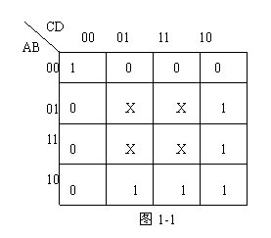
2.已知函数F的卡诺图如图1-1, 试求其最简与或表达式
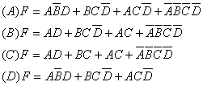

3. 已知函数的反演式为，其原函数为（ ）。
A． B．
C． D．
4．对于TTL数字集成电路来说，下列说法那个是错误的：
（A） 电源电压极性不得接反，其额定值为5V；
（B） 不使用的输入端接1；
（C） 输入端可串接电阻，但电阻值不应太大；
（D） OC门输出端可以并接。
5．欲将正弦信号转换成与之频率相同的脉冲信号，应用
A.T，触发器 B.施密特触发器
C.A/D转换器 D.移位寄存器
6．下列A/D转换器中转换速度最快的是（ ）。
A.并联比较型 B.双积分型 C.计数型 D.逐次渐近型
7. 一个含有32768个存储单元的ROM，有8个数据输出端，其地址输入端有（）个。
A. 10 B. 11 C. 12 D. 8
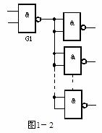
8. 如图1-2，在TTL门组成的电路中，与非门的输入电流为I_{iL}≤–1mA‚I_{iH}≤20μA。G₁输出低电平时输出电流的最大值为I_{OL(max)}=10mA，输出高电平时最大输出电流为I_{OH(max)}=–0.4mA 。门G₁的扇出系数是（ ）。
A. 1 B. 4 C. 5 D. 10
9.十数制数2006.375转换为二进制数是：
A. 11111010110.011 B. 1101011111.11
C. 11111010110.11 D. 1101011111.011
10. TTL或非门多余输入端的处理是:
A. 悬空 B. 接高电平 C. 接低电平 D.接”1”

二.填空题(每小题2分，共20分)
1.CMOS传输门的静态功耗非常小，当输入信号的频率增加时，其功耗将______________。
2. 写出四种逻辑函数的表示方法：
_______________________________________________________________;
3.逻辑电路中,高电平用1表示,低电平用0表示,则称为___逻辑;
4. 把JK触发器改成T触发器的方法是_____________。
5. 组合逻辑电路是指电路的输出仅由当前的_____________决定。
6. 5个地址输入端译码器，其译码输出信号最多应有_____________个。
7. 输入信号的同时跳变引起输出端产生尖峰脉冲的现象叫做_____________。
8．一片ROM有10根地址线，8根数据输出线，ROM共有________个存储单元。
9．N个触发器组成的计数器最多可以组成_____________进制的计数器。
8. 基本RS触发器的约束条件是_____________。

三．电路分析题（36分）
V_{I}

1.图3-1(a)所示电路, 移位寄存器原来的数据是，数据从Di顺序输入到移位寄存器,试问:
(1) 在图3-1(b)所示输入波形作用下,在T₁到T₂期间,输出端X、Y的波形?
(2) 该电路的逻辑功能?（12分）
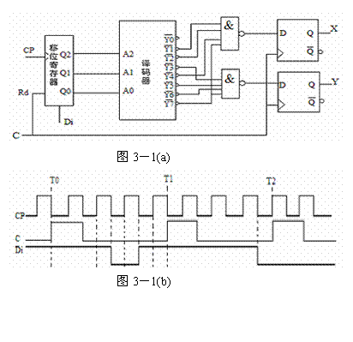

2. 图3-2为两个时钟发生器,图中R₁=510Ω, R₂=10KΩ,C=0.1uF。（12分）
（1） 写出JK触发器的状态方程及输出V₁、V₂的表达式；
（2） 画出555定时器的输出V_{O}以及V₁、V₂的波形；
（3） 计算V₁的周期和脉冲宽度Tw.
555定时器功能表
4脚 | 6脚 | 2脚 | 3脚 | 7脚
0 | × | × | 0 | 导通
1 | >2/3V_{CC} | >1/3V_{CC} | 0 | 导通
1 | <2/3V_{CC} | >1/3V_{CC} | 不变 | 不变
1 | <2/3V_{CC} | <1/3V_{CC} | 1 | 截止
1 | >2/3V_{CC} | <1/3V_{CC} | 1 | 截止

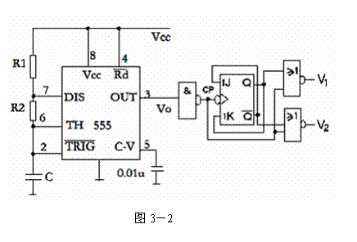

3．双积分A/D转换器如图3-3所示,试回答以下问题: （12分）
(1)若被测电压Vi的最大值为2V, 要求分辩率小于0.1mV, 问二进制计数器是多少位的?
(2)若时钟脉冲频率为200kHz, 则对Vi进行采样的时间T₁为多长?

(3)若时钟脉冲频率为200kHz, , 已知,输出电压Vo的最大值为5V, 积分时间常数是多少?
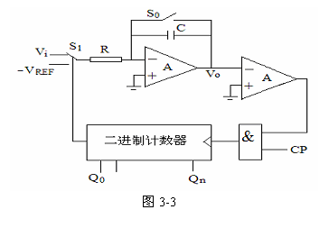

四．电路设计题(24分)
1） 试用一片双4选1的数据选择器74LS153和必要的门电路，设计下面逻
辑函数，并在器件图上画出相应的电路图。（10分）
双4选1的数据选择器74LS153器件的器件图和功能表
输入 |  | 输出
（） |  | （）
0 （0） | 0 0 | （）
0 （0） | 0 1 | （）
0 （0） | 1 0 | （）
0 （0） | 1 1 | （）
1 （1） | X X | 0 （0）

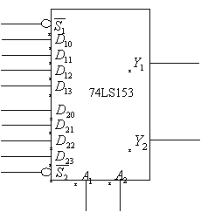

2. 试用JK触发器和门电路设计一个十三进制的计数器, 并检查设计的电路能否自启动。(14分)

